PANDUAN PENGGUNA SISTEM
KARYAWAN
SIMKlinik Elrhea Clinic

Daftar Isi
1. 1. Login
2. 2. Dashboard Karyawan
3. 3. Antrian - Kosong
4. 4. Antrian - Dengan Pasien
5. 5. Siapkan Obat
6. 6. Pendaftaran Pasien Baru
7. 7. Pendaftaran - Pilih Layanan
8. 8. Kasir
9. 9. Katalog Produk
10. 10. Katalog Layanan
11. 11. Laporan Pembayaran
12. 12. Laporan - Format PDF

1. Login
- Buka halaman login sistem SIMKlinik
- Masukkan email/username dan password
- Klik tombol "Masuk"
- Pilih role "Karyawan" saat login

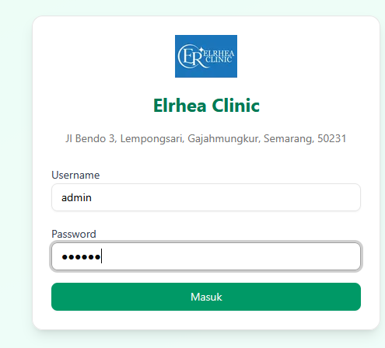

2. Dashboard Karyawan
- Melihat statistik: Total pasien, Antrian aktif, Belum bayar, Pendapatan
- Menu shortcut di bagian bawah
- Akses cepat ke Pendaftaran dan Kasir
- Sidebar kiri untuk navigasi lengkap

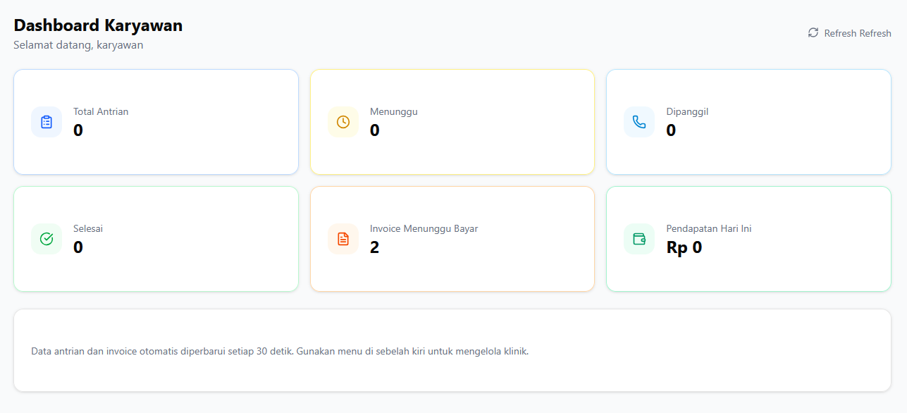

3. Antrian - Kosong
- Tampilan saat belum ada pasien
- Pesan "Belum ada antrian"
- Tombol Refresh untuk update manual
- Auto-refresh setiap 30 detik

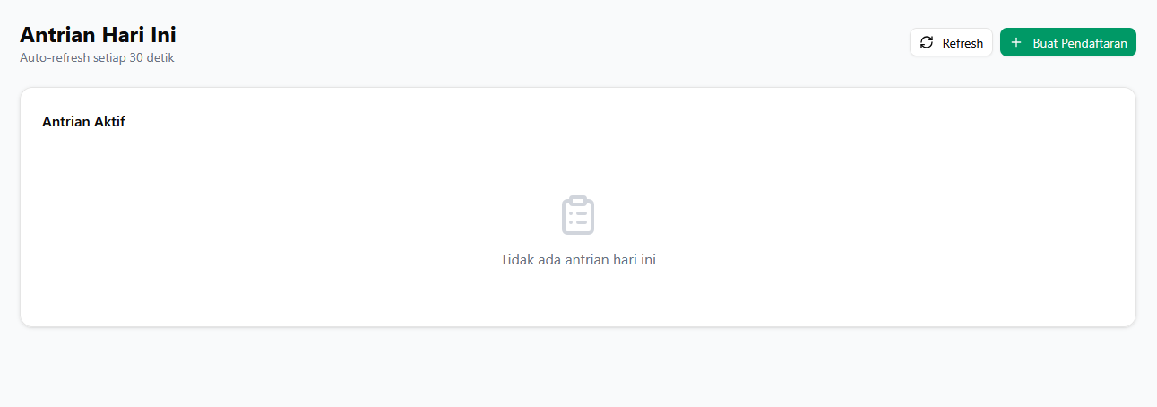

4. Antrian - Dengan Pasien
- Daftar pasien yang mengantri
- Kolom: No. Antrian, Nama, Dokter, Keluhan, Status
- Aksi: Panggil, Detail, Update Status
- Status: Menunggu, Dipanggil, Selesai

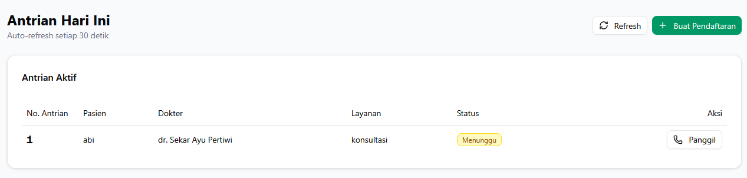

5. Siapkan Obat
- Persiapan obat setelah dokter memeriksa
- Cek resep dari dokter
- Siapkan obat dari rak
- Checklist item yang siap
- Klik Selesai setelah siap
- Pasien siap ke kasir

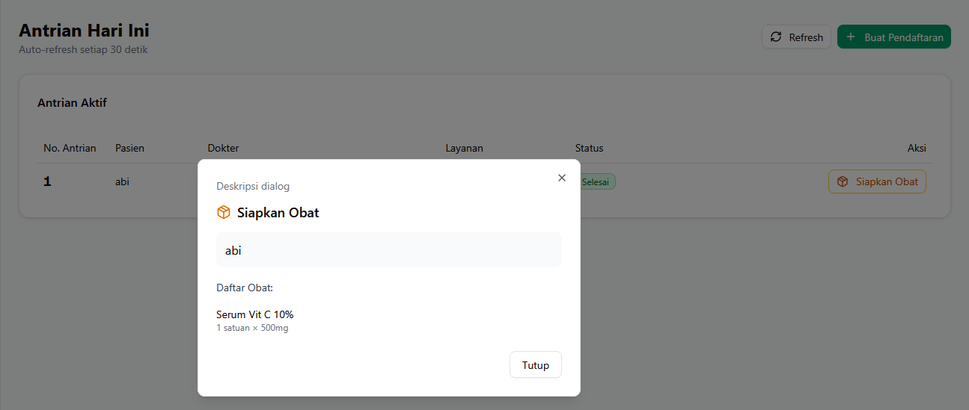

6. Pendaftaran Pasien Baru
- Form untuk daftarkan pasien baru
- Data diri: Nama, Tanggal lahir, Jenis kelamin, Alamat
- Kontak: No. HP / WhatsApp
- Kunjungan: Keluhan awal
- Setelah submit, pasien masuk antrian

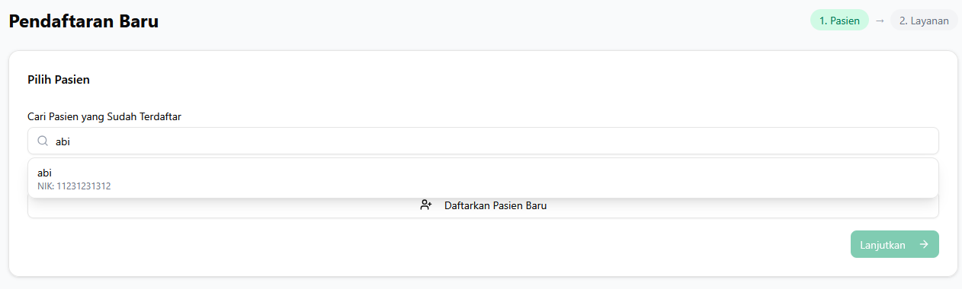

7. Pendaftaran - Pilih Layanan
- Step 2 dari pendaftaran
- Pilih layanan: Pemeriksaan Umum, Tindakan, Konsultasi
- Pilih dokter yang tersedia
- Pilih tanggal dan jam
- Sistem generate nomor antrian

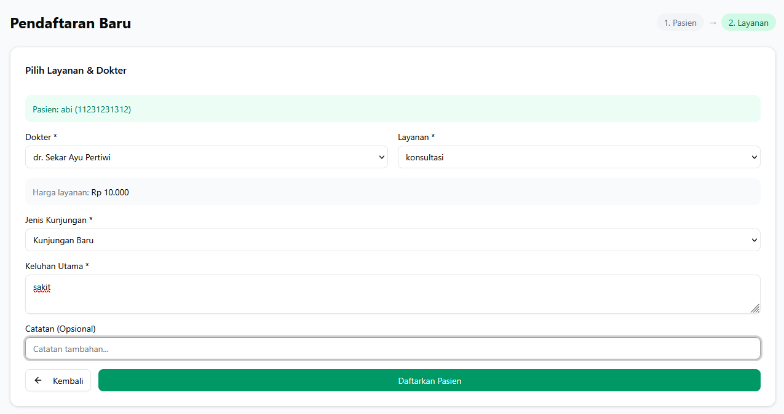

8. Kasir
- Proses pembayaran invoice
- Daftar invoice belum lunas
- Filter berdasarkan tanggal
- Metode: Tunai, Transfer, QRIS
- Setelah bayar, status jadi Lunas

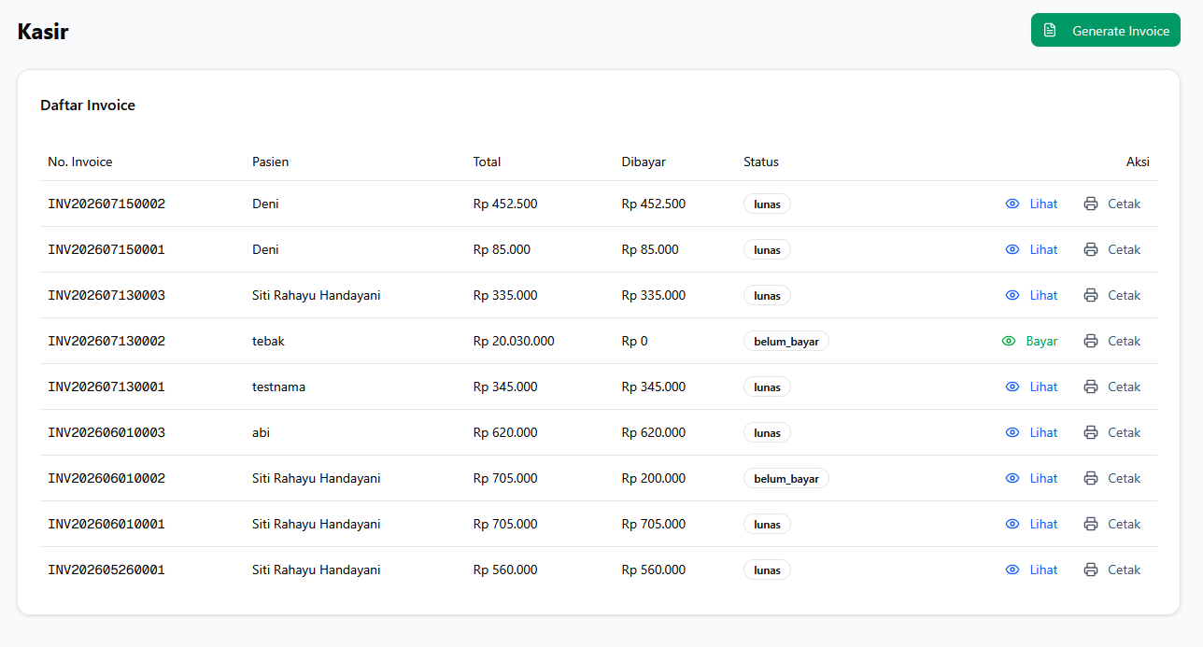

9. Katalog Produk
- Melihat daftar produk farmasi
- Kolom: Kode, Nama, Harga, Stok, Status
- Search berdasarkan nama/kode
- Filter: Semua, Tersedia, Stok Rendah
- Karyawan hanya bisa melihat (read-only)

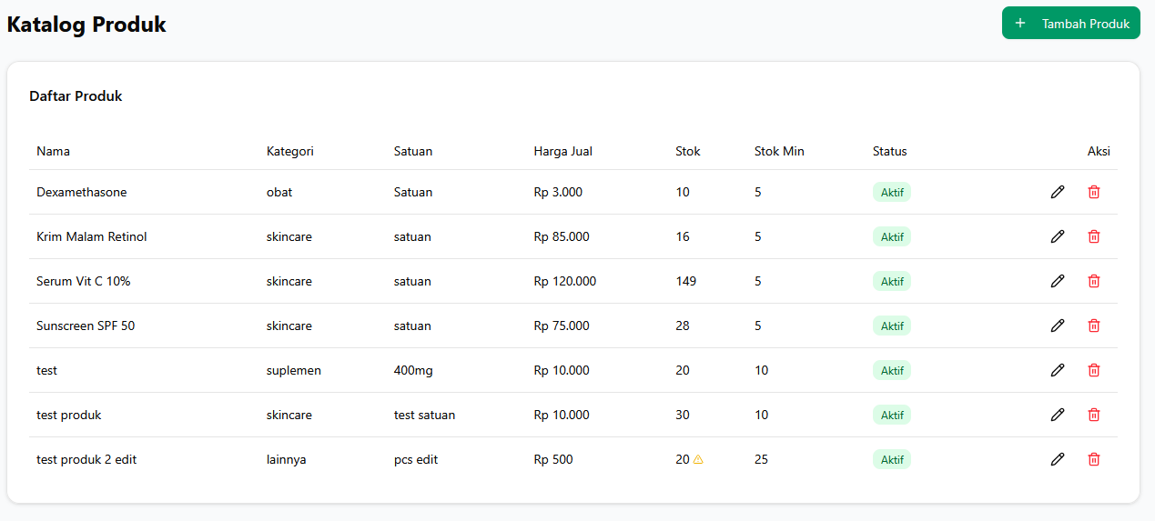

10. Katalog Layanan
- Melihat daftar layanan klinik
- Kolom: Kode, Nama, Dokter, Harga, Status
- Search untuk cari layanan
- Read-only untuk karyawan

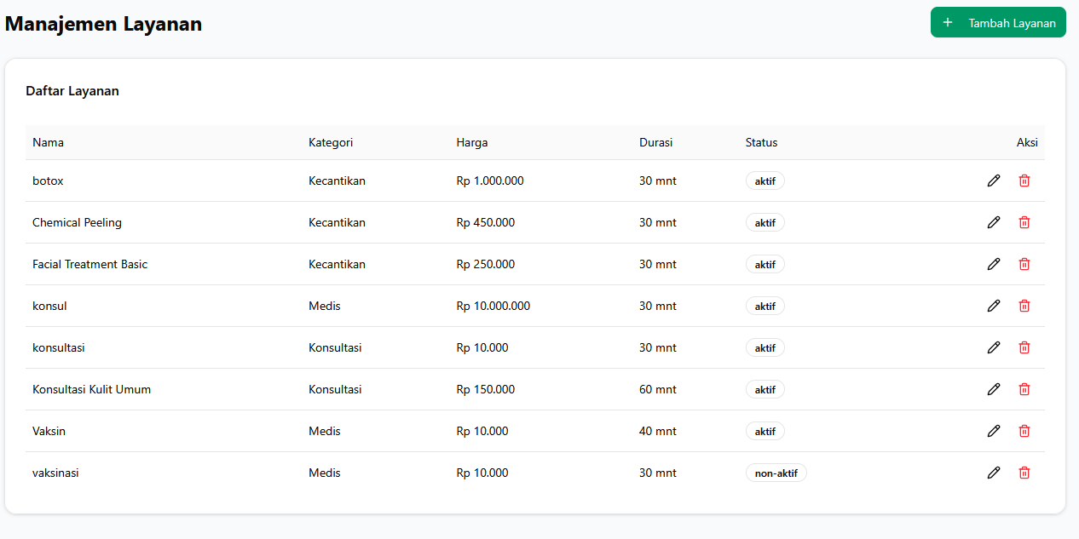

11. Laporan Pembayaran
- Melihat laporan pembayaran
- Filter: Tanggal, Status
- Data: Total pendapatan, Jumlah transaksi
- Export: PDF, Excel

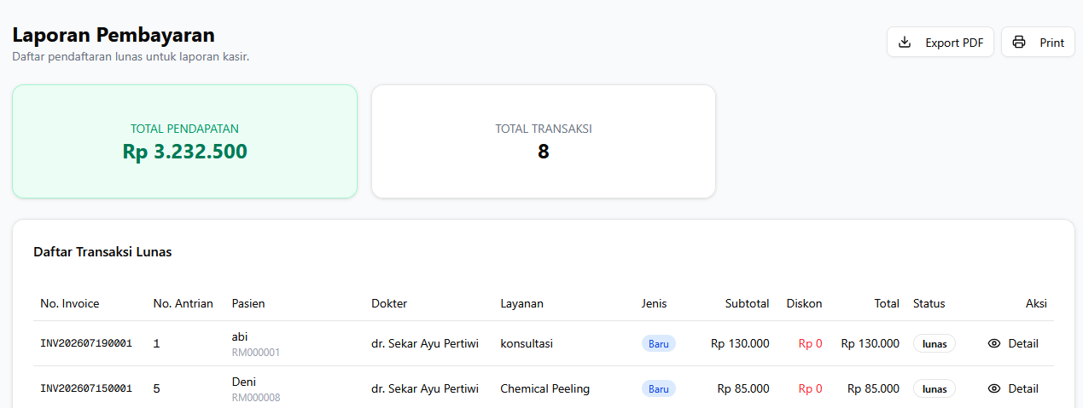

12. Laporan - Format PDF
- Download laporan dalam format PDF
- Jenis: Harian, Bulanan, Per Dokter, Produk, Layanan
- Preview sebelum download
- Bisa kirim via WhatsApp

